**ЛАБОРАТОРНА РОБОТА №5**

**ТОМИ (DOCKER VOLUMES)**

**Хід роботи:**

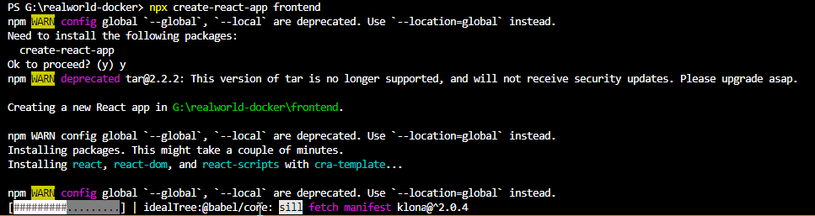

Рис. 5.1. Встановлення react

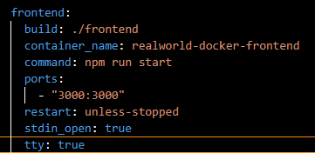

Рис. 5.2. Додавання сервісу

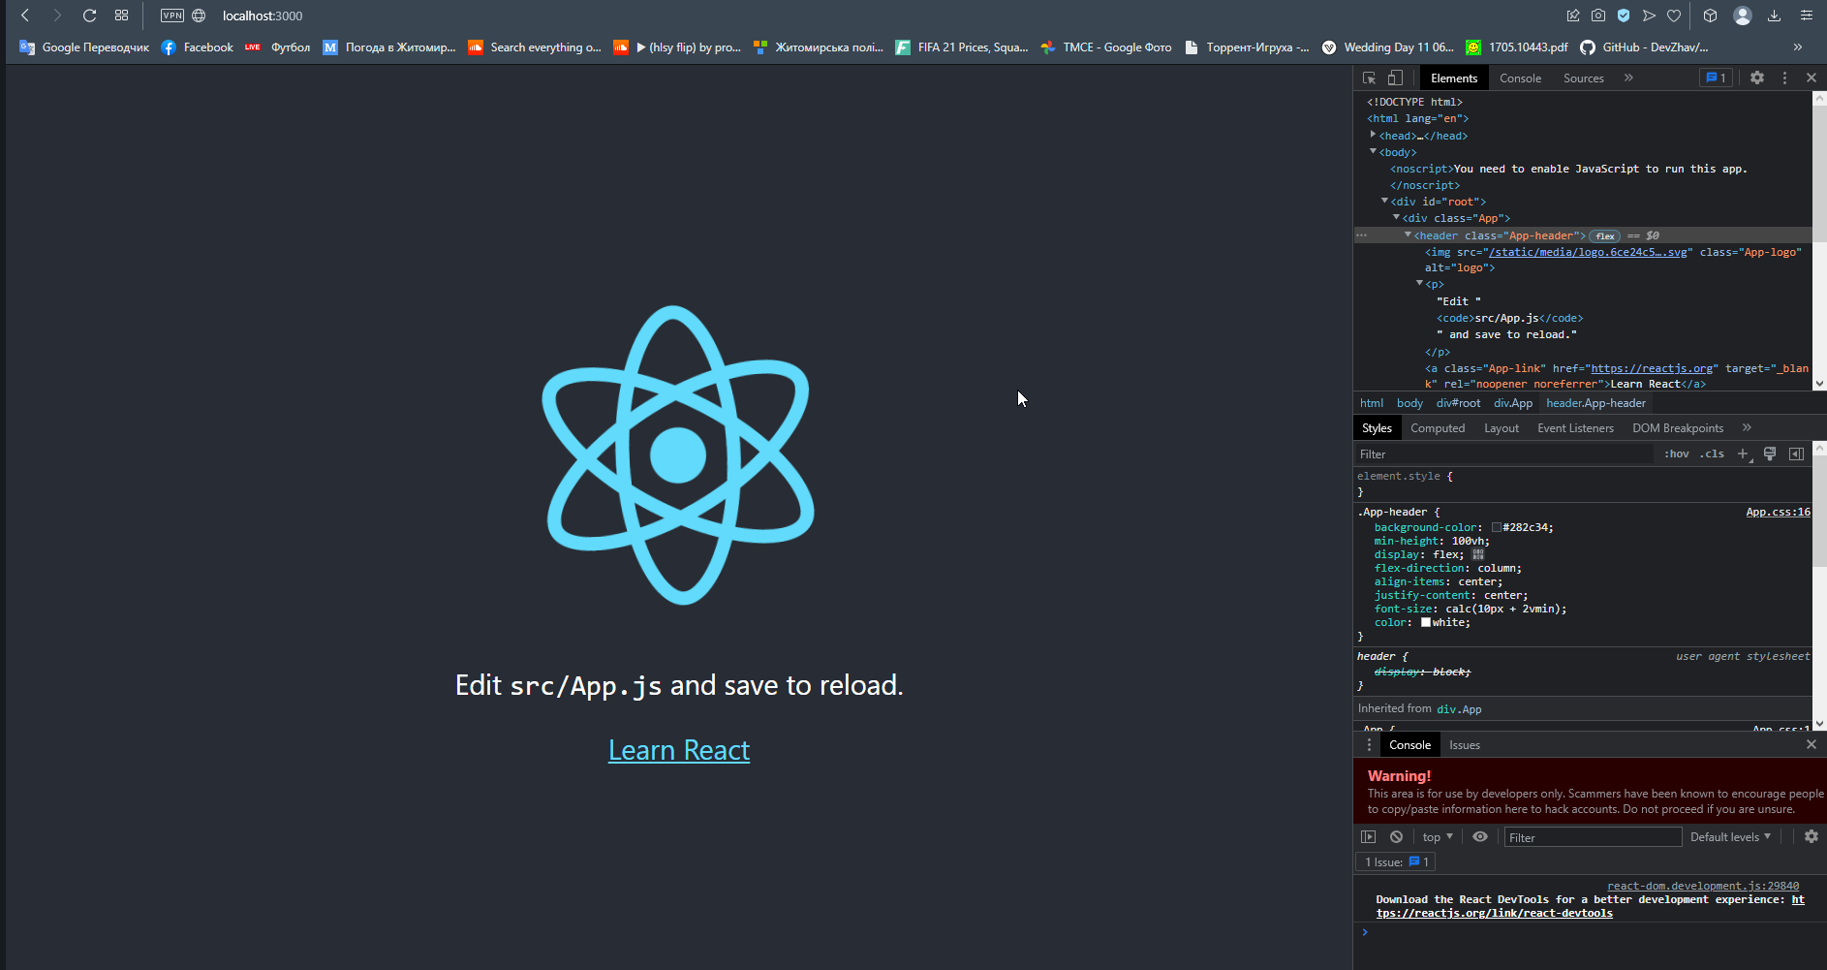

Рис. 5.3. Перевірка роботи

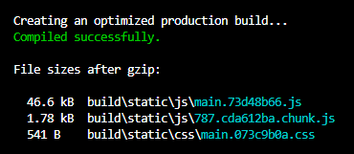

Рис. 5.4. Компіляція статичних файлів

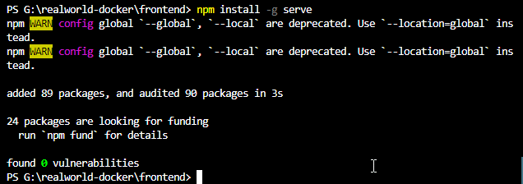

Рис. 5.5. Встановлення пакету serve

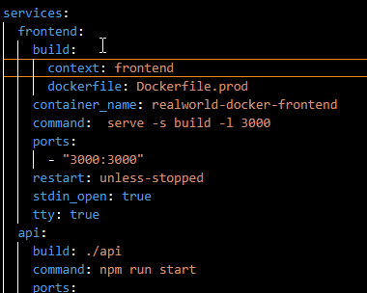

Рис. 5.6. Внесення змін до docker-compose.yml

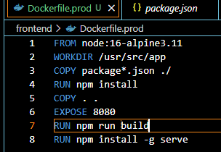

Рис. 5.7. Файл Dockerfile.prod

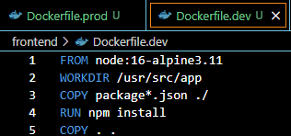

Рис. 5.8. Файл Dockerfile.dev

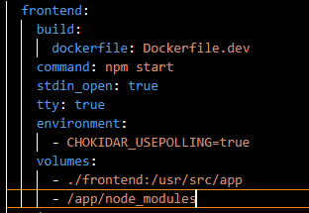

Рис. 5.9. Файл docker-compose-dev.yml



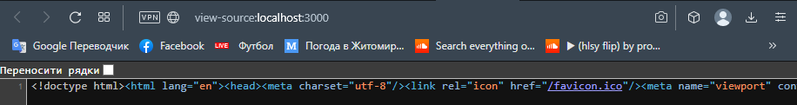

Рис. 5.10. Запуск та перевірка мініфікованого коду

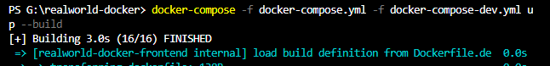

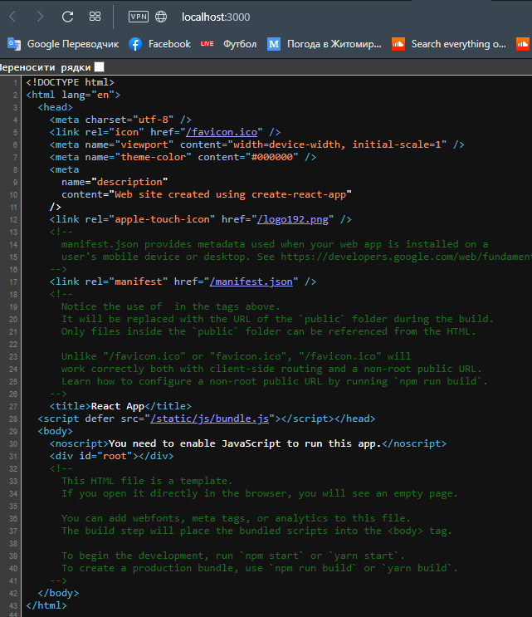

Рис. 5.11. Запуск та перевірка не мініфікованого коду

**Висновки**: в ході виконання лабораторної роботи було створено клієнтський сервіс з Create React App, розроблено Dockerfile для клієнтського сервісу, здійснено конфігурацію клієнтського додатку для режиму Production